Министерство науки и высшего образования Российской Федерации

Федеральное государственное автономное образовательное учреждение

высшего образования

**«Пермский национальный исследовательский**

**политехнический университет»**

Электротехнический факультет

Кафедра «Информационные технологии и автоматизированные системы»

направление подготовки: 15.03.06 Мехатроника и робототехника

**О Т Ч Е Т**

**по учебной практике**

Выполнил студент гр. ПРТ-21-1б

Степанова Ирина

Швалев Дмитрий

Гладких Максим

###### 

*(подпись)*

Проверил:

ст. преподаватель Д.С.Курушин

(должность, Ф.И.О. руководителя по практической подготовке от кафедры)

_________________ ____________________

*(оценка) (подпись)*

_________________

*(дата)*

**Пермь 2022**

**Содержание**

1. Введение……………………………………………………………....…….4
2. Участники проекта………………………………………………….….......5
3. Этапы проделанной работы……………………………………….….…...6
4. Разработка корпуса для квадракоптера………………….....……….…..…...7
5. Настройка управления……………………….....……………….……......8
6. Компоновка деталей в корпусе модели.…………………………….…........9
7. Разработка кода…………………………………………………….......10
8. Итог проделанной работ……………………………………….…….......11

4. Источники…………………………………………………………..…...12

**Участники проекта** 1. Степанова Ирина Владимировна; 2. Гладких Максим Андреевич; 3. Швалев Дмитрий Николаевич.

**Введение**

Нашей первой идеей стала модель дрона DJI Phantom 4 pro V2.0, yсовершенствованная версия квадрокоптера [Phantom 4 Pro](https://dronomania.ru/dji/phantom-4-pro.html). В результате доработок P4Pro V2.0 получил систему видеопередачи OcuSync, новые контроллеры скорости с синусоидальным приводом (FOC ESC), а также малошумные несущие винты. Именно этот вид дрона привлек наше внимание, мы решили воплотить этот проект, т. к. он способен в условиях узких складов свободно маневрировать и двигаться по любым траекториям. Однако нашей группой инженеров-конструкторов принято решение сперва приобрести опыт в конструировании и программировании, путем приобретения базовых знаний и умений в ходе создания модели упрощенного дрона-квадракоптера из подручных материалов и более упращенной модели.

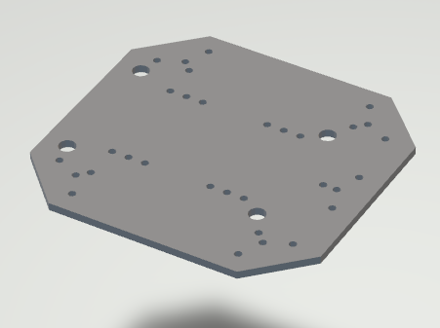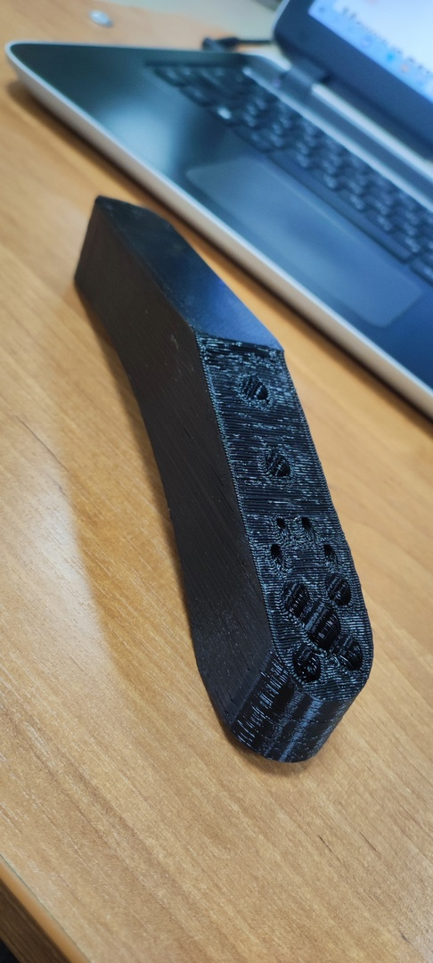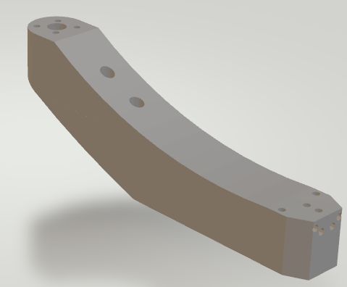 **Этапы проделанной работы 1 этап:** Разработка корпуса для квадракоптера (Рис.1)

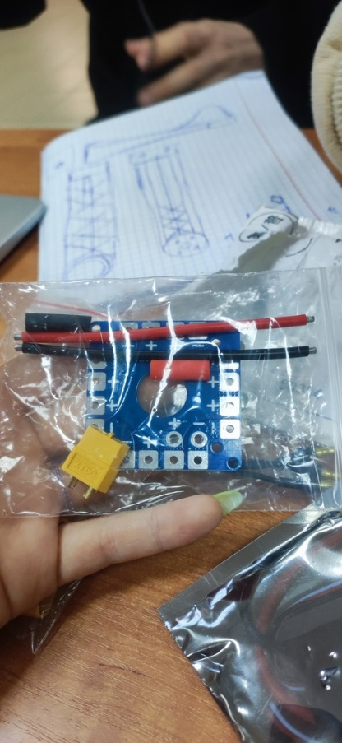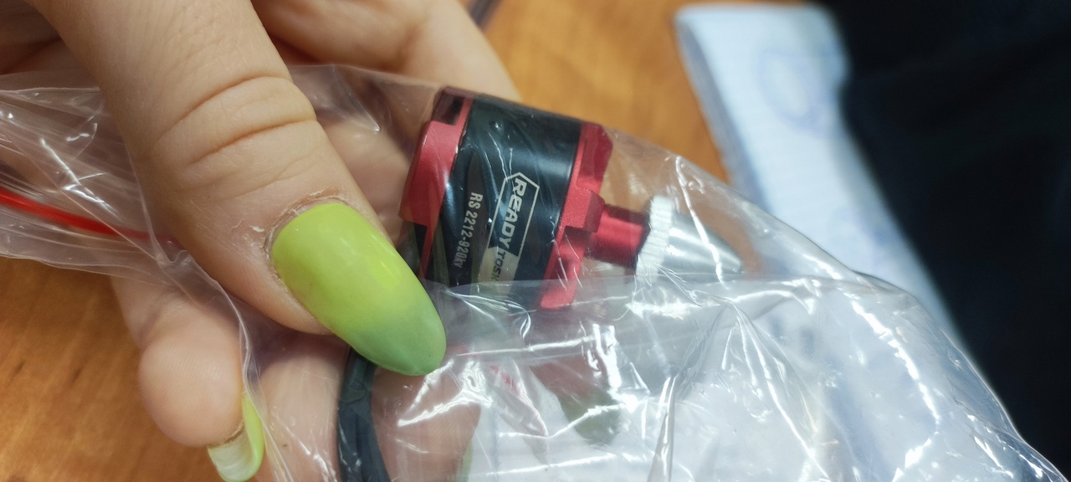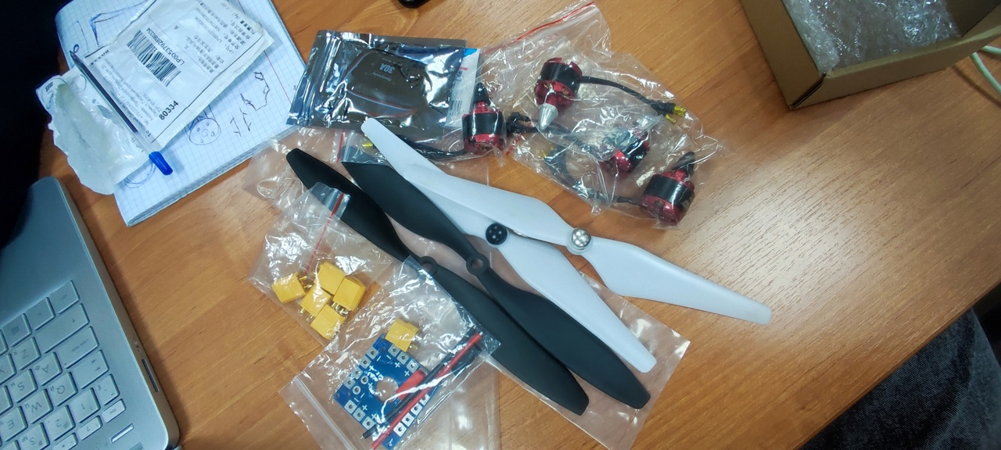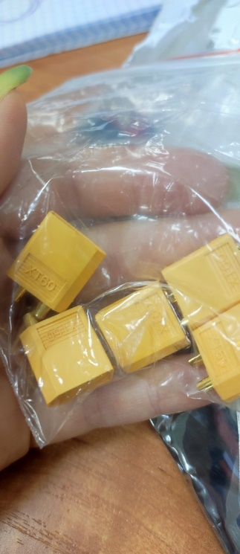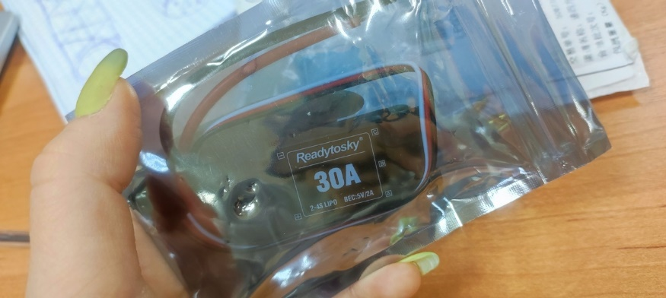**2 этап:** Разработка управления. Основные компоненты для сборки квадракоптера. (Рис. 2)

**3 этап:** Компоновка деталей в корпусе модели. Следует рационально расположить все детали внутри корпуса так, чтобы они не развалились и вес был правильно распределен. (Рис. 3) 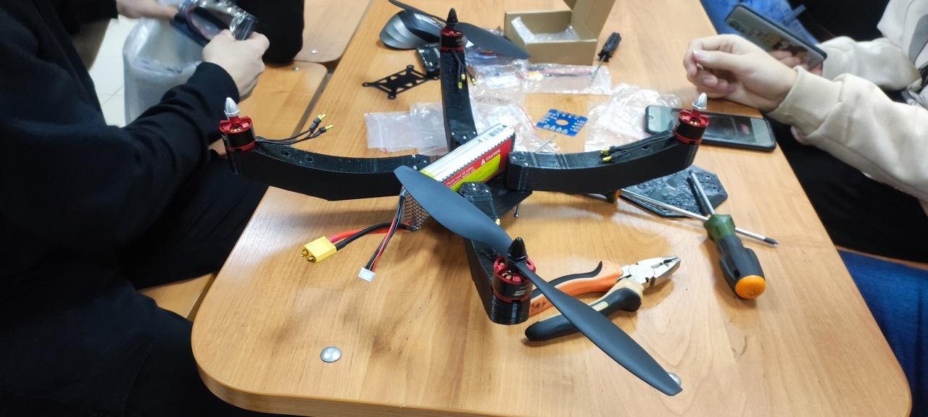 Рисунок 3 – компоновка деталей (на фото детали расположены временно не правильно для первого пробного расклада)

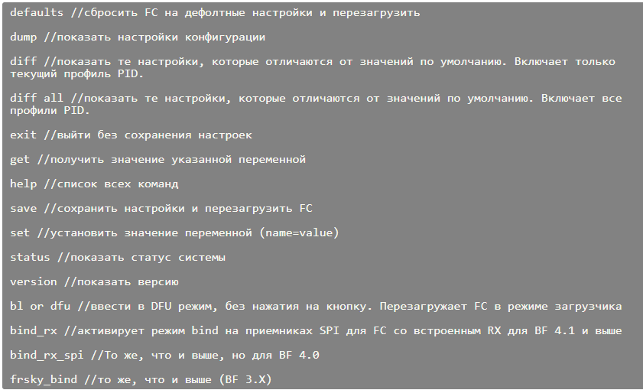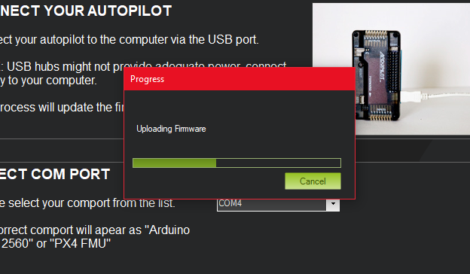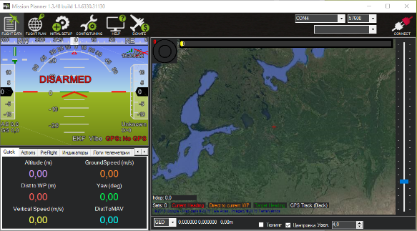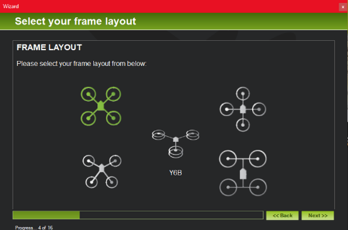**4 этап:** Настройка управления. Выбор типа нашего дрона, выбираем композицию, прошиваем контроллер, указание COM-порта, калибровка акселерометра, калибровка компаса. Вводим данные по тому, как у нас идет питание, проверка аппаратуры, установка режимов, проверяем настройки, настройка Failsafe. (Пример настройки программы)

При использовании только одного профиля, достаточно в терминале ПО (вкладка CLI) выполнить команду:

dump

Полученные данные выделяем мышкой и копируем в текстовый файл, который сохраняем.

При использовании нескольких профилей - используется следующая последовательность команд.

profile 0  
dump  
profile 1  
dump profile  
dump rates  
profile 2  
dump profile  
dump rates  
profile 0

Для восстановления настроек - достаточно скопировать их из текстового файла и вставить в окно терминала.

**Заключение** Проделав данную работу, мы приобрели бесценный опыт. В дальнейшем нам будет проще реализовать наш более основной проект. Мы научились работать с амп 2.8, передавать информацию. Также вспомнили как создавать чертежи (для корпуса квадракоптера). Мы приобрели опыт в проектировании 3D деталей и их печати на принтере.

**Приложение**

[**https://www.sites.google.com/site/npaecopterguide/source-codes/mission-planner-source-code**](https://www.sites.google.com/site/npaecopterguide/source-codes/mission-planner-source-code)

[**https://pikabu.ru/story/stroim_kvadrokopter_chast_3_proshivka_i_nastroyka_6398466**](https://pikabu.ru/story/stroim_kvadrokopter_chast_3_proshivka_i_nastroyka_6398466)

[**https://github.com/ArduPilot/MissionPlanner**](https://github.com/ArduPilot/MissionPlanner)

[**https://www.youtube.com/watch?v=Umh34Lz6v7c**](https://www.youtube.com/watch?v=Umh34Lz6v7c)

[**https://github.com/Gers963/Ardupilot_APM2.8-COPTER/tree/master/ArduPlane**](https://github.com/Gers963/Ardupilot_APM2.8-COPTER/tree/master/ArduPlane)

[**http://apmcopter.ru/apm/apm-setup/idealnoe-pitanie-dlya-apm.html**](http://apmcopter.ru/apm/apm-setup/idealnoe-pitanie-dlya-apm.html)

[**https://github.com/ArduPilot/ardupilot/blob/master/ArduPlane/ArduPlane.cpp**](https://github.com/ArduPilot/ardupilot/blob/master/ArduPlane/ArduPlane.cpp)

[**http://dji-club.ru/forum/110-программы-для-коптеров/**](http://dji-club.ru/forum/110-программы-для-коптеров/)

[**https://newkamikaze.com/articles/84**](https://newkamikaze.com/articles/84)

[**https://betaflight.com/**](https://betaflight.com/)